**课堂记录**

Python是脚本语言，特点是语言简洁，编程速度快，易上手

Python语言和C++语言有一些不同之处，需要注意：

1. 变量不需要定义，使用时直接赋值；
2. 句尾不需要”;”，函数不需要”{}”表示范围，采用缩进表示；
3. If else等逻辑语句采用”:”开头，后续内容会自动缩进;
4. 缩进在程序中具有逻辑含义，表示函数包含关系，所以不能随意缩进；

查询BIL的语句：dir(__builtins__)

查询语句用法可以采用help()语句

**课后习题**

1. 什么是BIF

BIF: Built-in Functions, 即内置函数，是为了快速编程而设置的能实现特定功能的脚本程序，如print()等。

1. Python3提供了多少个BIF？

用dir(__builtins__)语句查询，一共68个。*语句中是两个下划线

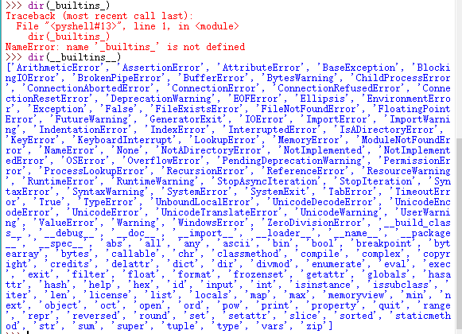

1. 在Python里”FishC”和”fishC”一样吗？

不一样，区分大小写。

1. Python中你认为什么是最重要的？

缩进，因为表示了函数的逻辑关系。

1. “=”和”==”的含义

“=”是赋值符号，用于给变量赋值；”==”是逻辑符号，用于判断两个变脸是否相等。

*Python中”=”不允许用在条件语句中，和C不同。

6) ”拼接字符串”

在Python语言里，可以将两个字符加在一起，如print(’I’+’Love’+’FishC’), 输出会得到IloveFishC